# አዲስ መጤዎች - በዩኬ ውስጥ የቤት ኃይል

ይህ ሰነድ AI በመጠቀም ተተርጉሟል።

ቤትዎን እንዴት እንደሚያሞቁ እና እንደሚሞቁ እና ለእሱ የሚከፍሉት ምናልባት ከዚህ ቀደም ይኖሩበት ከነበረው የተለየ ሊሆን ይችላል።

አንዳንድ ቤቶች የኤሌክትሪክ እና የጋዝ አቅርቦት አላቸው። አንዳንዶቹ ኤሌክትሪክ ብቻ አላቸው።

ወደ አዲሱ ቤትዎ ሲገቡ የጋዝ አቅርቦት እንዲሁም ኤሌክትሪክ እና ምን አይነት ሜትሮች እንዳሉዎት ማወቅ ያስፈልግዎታል.

በጋዝ የሚሠራ ማብሰያ እና የብረት ራዲያተሮች ከቧንቧ ጋር ካለዎት ምናልባት የጋዝ አቅርቦት ሊኖርዎት ይችላል.

ምስል 1 A የጋዝ ማብሰያ

ምስል 2 A ራዲያተር

## ሜትሮች

ሜትሮች ምን ያህል ጋዝ እና/ወይም ኤሌትሪክ እንደሚጠቀሙ ይለካሉ። ሁለት ዓይነት ሜትሮች አሉ. የቅድመ ክፍያ ቆጣሪዎች እርስዎ በሱቅ ውስጥ ክሬዲት የሚጨምሩበት ካርድ ወይም ቁልፍ አላቸው። መደበኛ ሜትሮች ጥቅም ላይ የሚውሉት በቀጥታ በዴቢት ወይም በመስመር ላይ ክፍያ ለኃይልዎ ሲከፍሉ ነው።

እነዚህ ሜትሮች በቤትዎ ጎን ወይም በቤትዎ ውስጥ ባለው ሳጥን ውስጥ ሊሆኑ ይችላሉ።

ቤትዎ የስማርት ሜትር ማሳያ ክፍልም ሊኖረው ይችላል። ይህ የኃይል ወጪዎችን እና አጠቃቀምን ያሳያል.

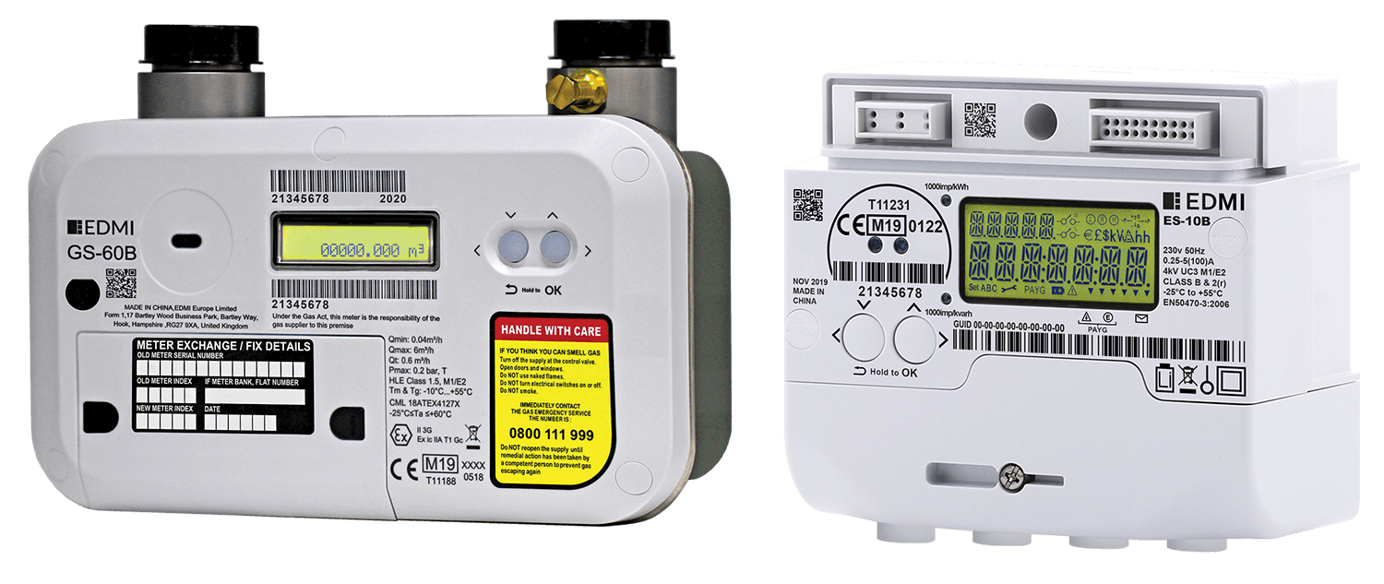

ምስል 3 የጋዝ መለኪያ (በግራ) እና ኤሌክትሪክ ሜትር (በስተቀኝ) ምስል ከ Smart Meter Assets.

ምስል 4 ስማርት ሜትር ማሳያ

## የኃይል አቅራቢዎች

በዩኬ ውስጥ ብዙ የኃይል አቅራቢዎች አሉ። አንዳንዶቹ ዝቅተኛ ዋጋዎች (ታሪፎች) አላቸው. የትኛው ርካሽ እንደሆነ ለማየት የመስመር ላይ ማነጻጸሪያ መሳሪያን ተጠቀም።

አንዳንዶች ቋሚ የዋጋ ታሪፍ ያቀርባሉ - ይህ ማለት ለእያንዳንዱ ጋዝ ወይም ኤሌክትሪክ የሚከፍሉት መጠን በተወሰነው የዋጋ ጊዜ ውስጥ አይለወጥም ማለት ነው። የሚከፍሉት አጠቃላይ መጠን ምን ያህል ኃይል እንደሚጠቀሙበት ሊለወጥ ይችላል። አነስተኛ ኃይል መጠቀም አነስተኛ ዋጋ ያስከፍላል.

ወደ ቤትዎ ሲገቡ፣ እንደገቡ ለመንገር የአሁኑን አቅራቢ ያነጋግሩ።

አቅራቢው ማን እንደሆነ ካላወቁ [በኦፍጌም ድር ጣቢያ ላይ ያሉትን ደረጃዎች በመጠቀም ማወቅ ይችላሉ](https://www.ofgem.gov.uk/information-consumers/energy-advice-households/finding-your-energy-supplier-or-network-operator#:~:text=Find%20a%20gas%20or%20electricity,and%20your%20gas%20supply%20number) .

አቅራቢ ሲመርጡ ጉልበትዎን እንዲያቀርቡ እንደሚፈልጉ ያሳውቋቸው። እነሱ ለእርስዎ መለያ ያዘጋጁ እና የአሁኑን አቅራቢ ያነጋግሩ።

የኢነርጂ አቅራቢን ስለመቀየር ተጨማሪ መረጃ በኦፍጌም [ድህረ ገጽ ላይ አለ](https://www.ofgem.gov.uk/information-consumers/energy-advice-households/switching-energy-supplier) ።

## የኃይል አጠቃቀምን እንዴት እንደሚቀንስ

የኃይል አጠቃቀምን መቀነስ ወጪን ይቀንሳል.

### ማብራት

መብራቶችን በማይፈልጉበት ጊዜ ያጥፉ

የ LED አምፖሎችን ይጠቀሙ. አምፖሎችን በሚገዙበት ጊዜ በማሸጊያው ላይ ዝቅተኛውን ዋት ወይም 'W' ቁጥር ይፈልጉ።

### የቤት እቃዎች

ከማቀዝቀዣው እና ከቀዝቃዛው በተጨማሪ ሌሎች የቤት እቃዎች ጥቅም ላይ በማይውሉበት ጊዜ በግድግዳ መሰኪያ ላይ ለማጥፋት ይሞክሩ።

አዲስ ዕቃዎችን ከገዙ፣ A ደረጃ የተሰጠው ወይም ከዚያ በላይ ለመግዛት ይሞክሩ።

### ማጠቢያ ማሽን

ሙሉ ጭነት ብቻ ይታጠቡ እና የሙቀት መጠኑን ወደ 30 ° ሴ ወይም ከዚያ በታች ያዘጋጁ. አጭር ወይም 'eco' ዑደት ይጠቀሙ።

የሚሞቅ አየር ማድረቂያ ልብሶችን ለማድረቅ ከታምብል ማድረቂያ በጣም ርካሽ ነው።

በራዲያተሮች ላይ ልብሶችን ከማድረቅ ይቆጠቡ - ክፍሉን እርጥብ ያደርገዋል, ሻጋታ እንዲፈጠር እና ራዲያተሮች በትክክል መስራታቸውን ያቆማሉ.

እርጥብ ልብሶችን በማከማቻ ማሞቂያ ወይም በኤሌክትሪክ ማሞቂያ ላይ በጭራሽ አይሰቅሉ.

### ማቀዝቀዣዎች / ማቀዝቀዣዎች

በጎኖቹ ዙሪያ 5 ሴ.ሜ የሚሆን ቦታ መኖሩን ያረጋግጡ, በማቀዝቀዣው እና በማቀዝቀዣው ላይ ከላይ እና ከኋላ.

አልፎ አልፎ, ማቀዝቀዣውን ይጎትቱ, ይንቀሉት እና መጠምጠሚያዎቹን ያጽዱ.

ማቀዝቀዣዎች ከ 3 ዲግሪ ሴንቲግሬድ እስከ 5 ° ሴ መሆን አለባቸው . ማቀዝቀዣዎ -18 ° ሴ መሆን አለበት.

## ማሞቂያ

ቤትዎን ለማሞቅ ጠቃሚ ምክሮች:

* ቤቶች ከ 18 ° ሴ እስከ 21 ° ሴ መሆን አለባቸው.
* ቤትዎ ቴርሞስታት ካለው፣ ቤቱ ከመጠን በላይ እንዳይሞቅ ሙቀቱን ለማዘጋጀት ይጠቀሙበት፣ ይህም ብዙ ወጪ ያስወጣል።
* ማሞቂያ በተወሰኑ ጊዜያት እንዲበራ ያዘጋጁ። ብዙውን ጊዜ ጠዋት ላይ አንድ ወይም ሁለት ሰዓት እና ምሽት ላይ ጥቂት ሰዓታት።
* ማሞቂያው በሚበራበት ጊዜ ሙቀትን ለማቆየት መስኮቶችን እና መጋረጃዎችን ይዝጉ።

### ጋዝ ማዕከላዊ ማሞቂያ

* ራዲያተሮቹ ቴርሞስታቲክ ቫልቮች ካላቸው መስኮቶችን ከመክፈት ይልቅ በጣም በሚሞቁ ክፍሎች ውስጥ ያሉትን የራዲያተሮች የሙቀት መጠን ዝቅ ለማድረግ እነዚህን ይጠቀሙ።
* በጣም ቀዝቃዛ በሆኑ ክፍሎች ውስጥ የሙቀት መጠኑን ለመጨመር ቴርሞስታቲክ ቫልቮችን ይጠቀሙ.
* ራዲያተሮችዎ ቴርሞስታቲክ ቫልቮች ከሌላቸው እነዚህን መጫን ይችሉ እንደሆነ ይመልከቱ።
* በማሞቂያው ላይ ያለውን ፍሰት የሙቀት መጠን ይፈትሹ. 60 ° ሴ መሆን አለበት. በ moneysavingboilerchallenge.com ላይ ተጨማሪ መረጃ አለ።
* በውጫዊ ግድግዳዎች ላይ ከሚገኙ ራዲያተሮች በስተጀርባ ፎይል ይጨምሩ.

### የኤሌክትሪክ ማሞቂያዎች እና ማሞቂያዎች

**የኤሌክትሪክ ማሞቂያዎች**

* በተያዙ ክፍሎች ውስጥ ብቻ ይጠቀሙባቸው።
* ማሞቂያዎች በጣም ሊሞቁ ስለሚችሉ ያለምንም ክትትል አይተዉት.
* የኤሌክትሪክ ማሞቂያ ከጋዝ የበለጠ ዋጋ ስለሚያስከፍል በጣም ውድ ሊሆን ይችላል.
* ቤትዎን በኤሌክትሪክ ማሞቂያ ለማሞቅ ስለሚያስወጣው ወጪ ከተጨነቁ ከክፍሉ ይልቅ እራስዎን ለማሞቅ የኤሌክትሪክ ብርድ ልብስ ይጠቀሙ።

**የማከማቻ ማሞቂያዎች**

የማጠራቀሚያ ማሞቂያዎች ምሽት ላይ ሙቀትን በማከማቸት (ኤሌትሪክ ርካሽ በሚሆንበት ጊዜ) እና ቤትዎን ለማሞቅ በቀን ውስጥ በመልቀቅ ይሠራሉ.

ብዙውን ጊዜ ምን ያህል ሙቀት እንደሚከማች እና ምን ያህል በፍጥነት እንደሚለቀቅ መቆጣጠር ይችላሉ.

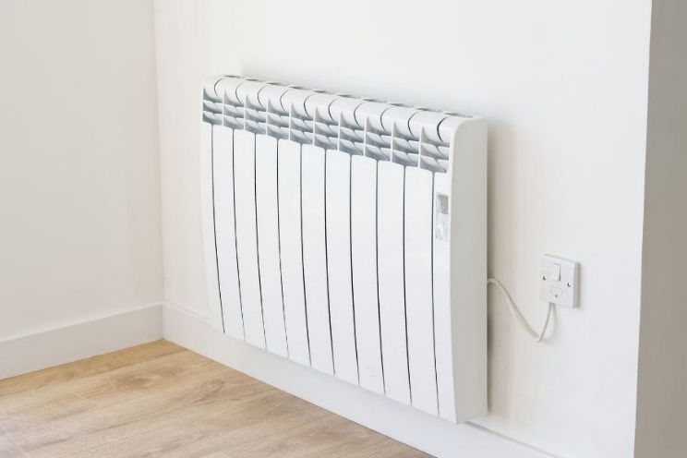

ምስል 5 የማጠራቀሚያ ማሞቂያ - የኃይል ቆጣቢ እምነት

## ማቀዝቀዝ

በበጋ ወቅት ቤትዎን ቀዝቃዛ ለማድረግ፡-

* በቀን ውስጥ መስኮቶችን እና መጋረጃዎችን ይዝጉ.
* ምሽት ላይ መስኮቶችን ይክፈቱ እና ቀዝቃዛ አየር ለመሳብ በመስኮቱ አጠገብ ያለውን ማራገቢያ ይጠቀሙ.
* ከ35c በታች የሆኑ አድናቂዎችን ብቻ ይጠቀሙ። ከዚህ በላይ, ሙቀት እንዲሰማዎት ሊያደርግ ይችላል.
* ማራገቢያውን በቀዝቃዛ ውሃ እና በበረዶ ጎድጓዳ ሳህን ላይ እንዲነፍስ ያዘጋጁ። ይህ በክፍሉ ዙሪያ ቀዝቃዛ አየር እንዲነፍስ ያደርገዋል.
* አድናቂዎችን ያለ ክትትል አትተዉ።

## የኃይል ዕዳ

በደርቢ ውስጥ በቅድመ ክፍያ መለኪያዎች ላይ ላሉ የድንገተኛ ጊዜ ክፍያ ቫውቸሮች ቀርበዋል፡-

* የመሬት ስራ አረንጓዴ ዶክተር - ወደ 01159788212 ይደውሉ ወይም [greendoctor@groundworknottingham.org.uk በኢሜል ይላኩ](mailto:greendoctor@groundworknottingham.org.uk)
* ማርቼስ ኢነርጂ ኤጀንሲ - በ 0800 677 1332 ይደውሉ ወይም [wdd@mea.org.uk ኢሜይል ያድርጉ](mailto:wdd@mea.org.uk)
* ናሽናል ኢነርጂ ፋውንዴሽን - 01908 665555 ይደውሉ ወይም በኢሜል [info@nef.org.uk ይላኩ](mailto:info@nef.org.uk)
* የበጎ አድራጎት ማሻሻያ ቡድን - [welfare.reform@derby.gov.uk](mailto:welfare.reform@derby.gov.uk)

መደበኛ የሂሳብ አከፋፈል ላይ ያሉ ዕዳ ያለባቸው ከአንዳንድ የኃይል አቅራቢዎች ድጋፍ ሊያገኙ ይችላሉ፡-

* [የብሪቲሽ ጋዝ ኢነርጂ እምነት](https://www.britishgas.co.uk/energy/help-with-bills/british-gas-energy-trust.html) (ለማንኛውም)
* [ኢ.ኦን ቀጣይ የኢነርጂ ፈንድ](https://www.eonnextenergyfund.com/) (ለደንበኞች)
* [EDF የደንበኞች ድጋፍ ፈንድ](https://www.edfenergy.com/help-support/faq/get-help-our-customer-support-fund) (ለደንበኞች)
* [ኦክቶፐስ እገዛ](https://octopus.energy/blog/bill-support/#help-from-octopus) (ለደንበኞች)
* [የስኮትላንድ ፓወር ሃርድሺፕ ፈንድ](https://www.scottishpower.co.uk/support-centre/help-paying-your-bill/hardship-fund) (ለደንበኞች)
* [የኦቮ ደንበኛ ድጋፍ ጥቅል](https://www.ovoenergy.com/extra-support) (ለደንበኞች)